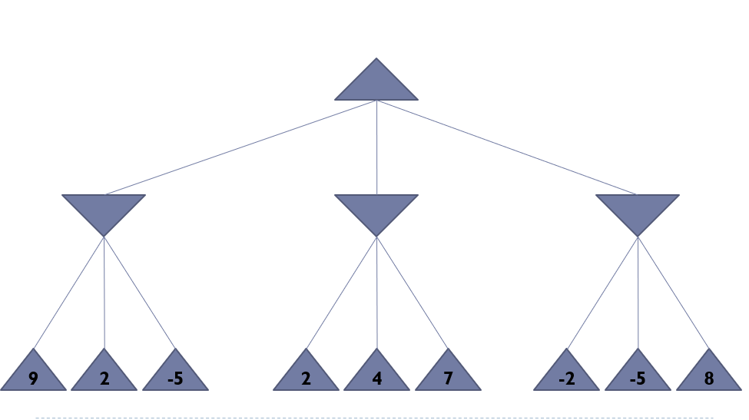**แบบฝึกหัด 1 : หาค่าและเส้นทางของ Minimax**

2

2

-5

-5

**MAX**

**MIN**

**Terminal node**

1. For node min1 : min(9, +∞) => min(9, 2) = 2 => min(2,-5) => -5
2. For node min2 : min(2, +∞) => min(2, 4) = 2 => min(2,7) => 2
3. For node min3 : min(-2, +∞) => min(-2, -5) = -5 => min(-5,8) => -5
4. For node max1 : max(-5, -∞) => max(-5, 2) = 2 => max(2,-5) => 2

แบบฝึกหัดที่ 2 เกมหยิบเหรียญ

1. กำหนดให้สถานะเริ่มต้นมีเหรียญอยู่ 5 เหรียญ
2. มีผู้เล่น 2 คน ผลัดกันหยิบเหรียญ
3. แต่ละตาผู้เล่นจะต้องหยิบ 1 เหรียญ หรือ 2 เหรียญ
4. คนที่หยิบเหรียญสุดท้ายคนนั้นแพ้
5. ให้เราเป็นคนเริ่มต้นหยิบเหรียญคนแรก
6. กำหนด Utility function
7. -1 เราแพ้
8. 1 เราชนะ
9. จงเขียนปริภูมิสถานะ, หาค่า minimax และเลือก A picture containing text, object, coin

   Description automatically generated

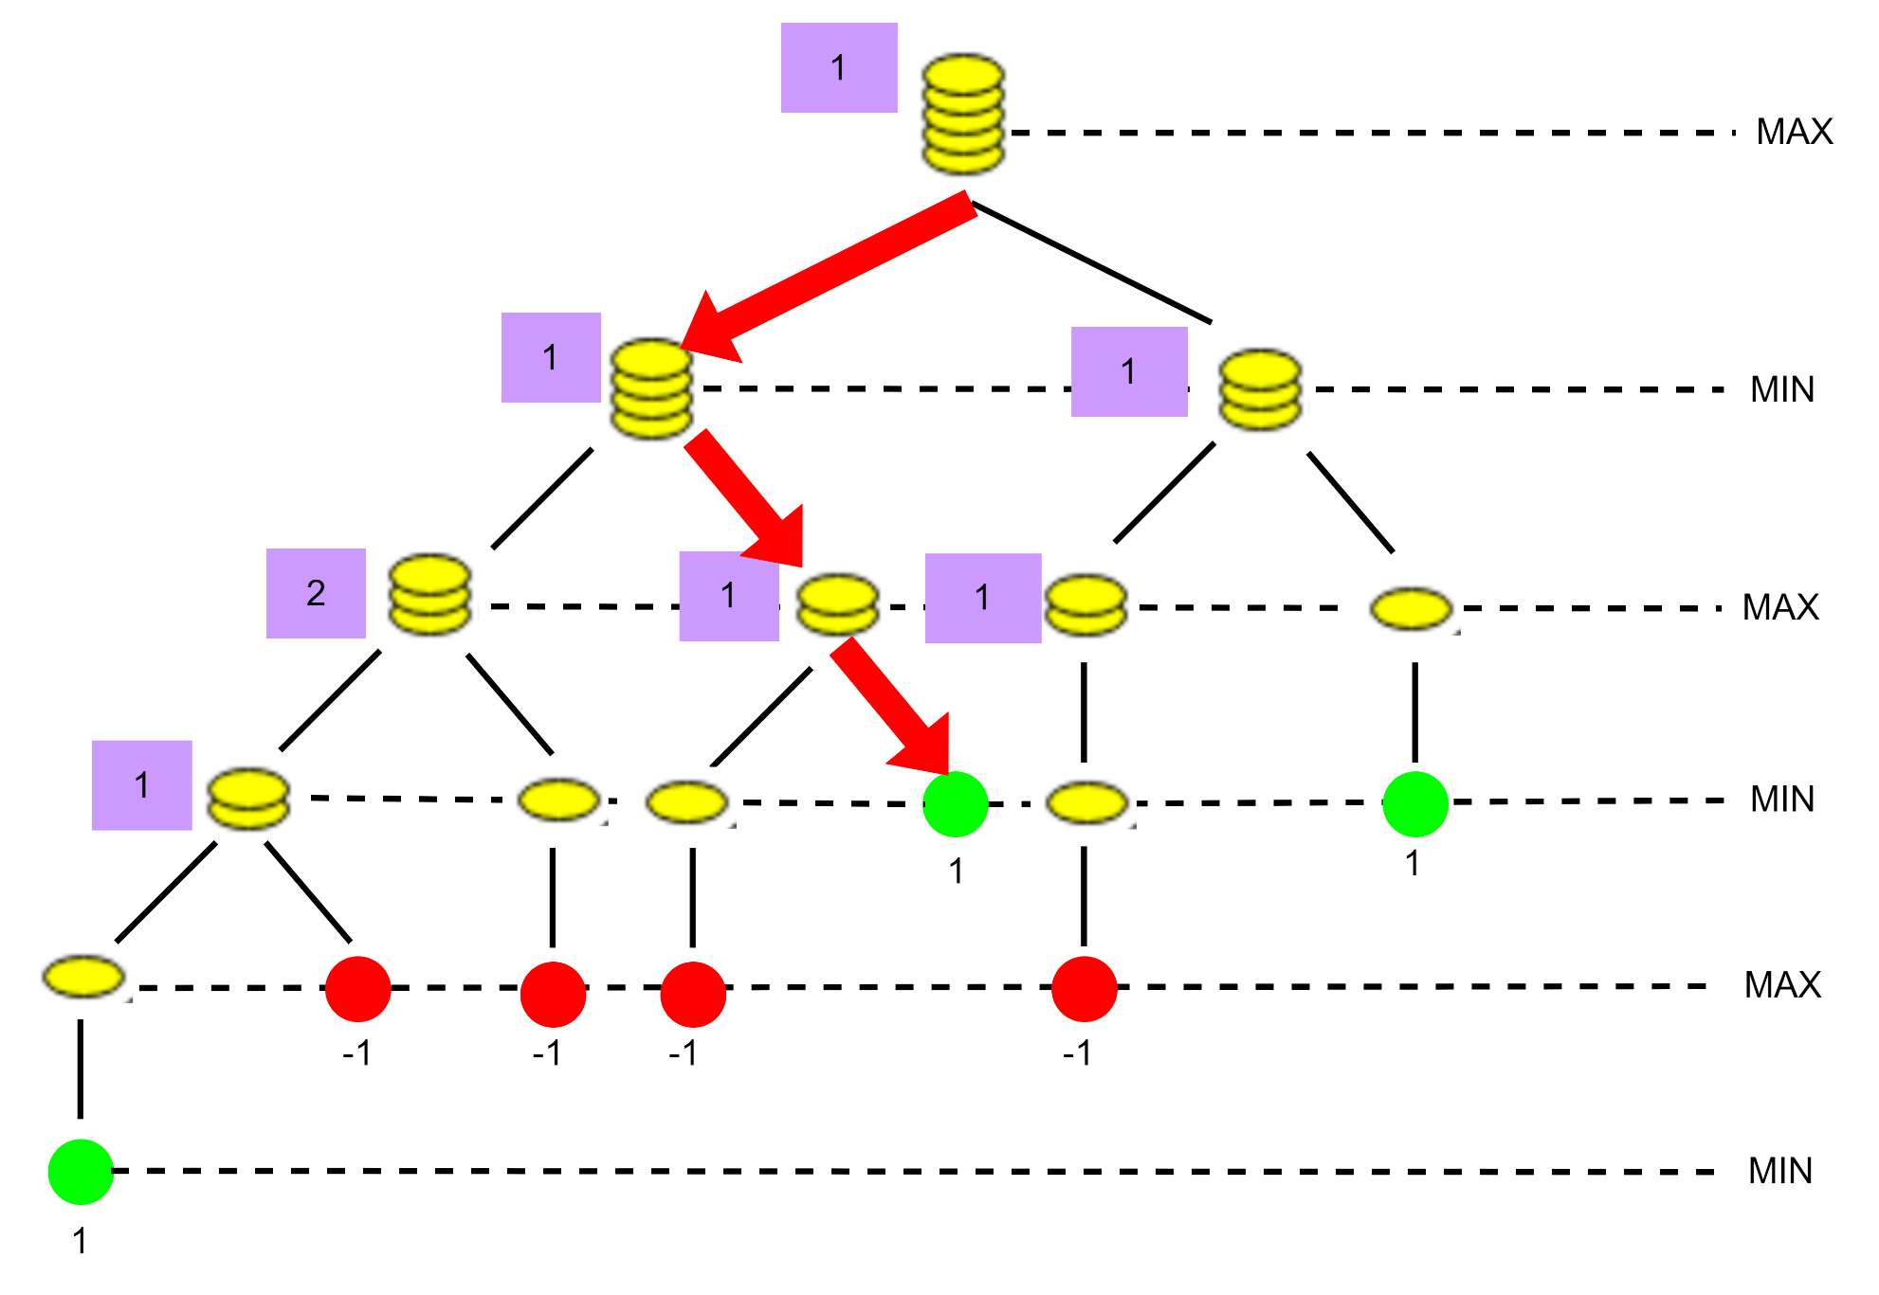

**แบบฝึกหัด 3 : Alpha-beta pruning**

* **เขียนการค้นหาเส้นทางด้วย Alpha-beta pruning**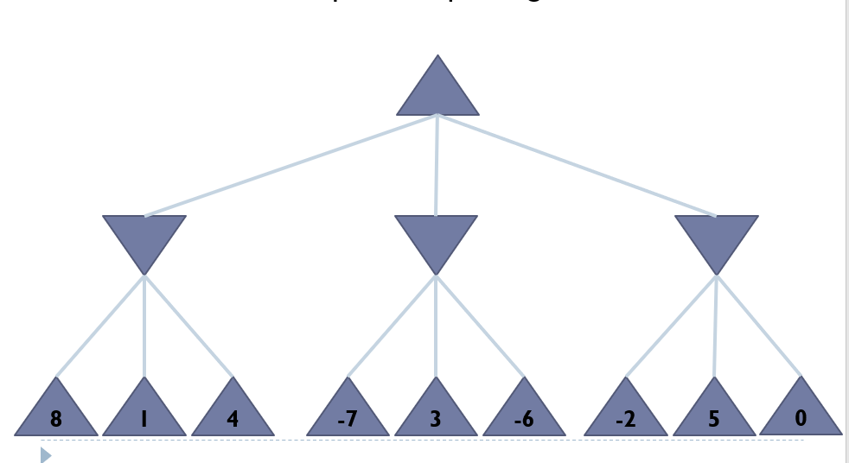

1

-7

1

-2

**แบบฝึกหัดที่ 4 : Alpha-beta pruning**

**กากบาทโหนดที่ Alpha-beta pruning จะไม่นำมาคำนวณ**

1

1

0

0

3

5

3

3

**แบบฝึกหัดทำส่ง**

**จงเขียน Minimax tree**

**Alpha-beta pruning จากซ้ายไปขวา**

**Alpha-beta pruning จากขวาไปซ้าย เพื่อหาเส้นทางของต้นไม้นี้**

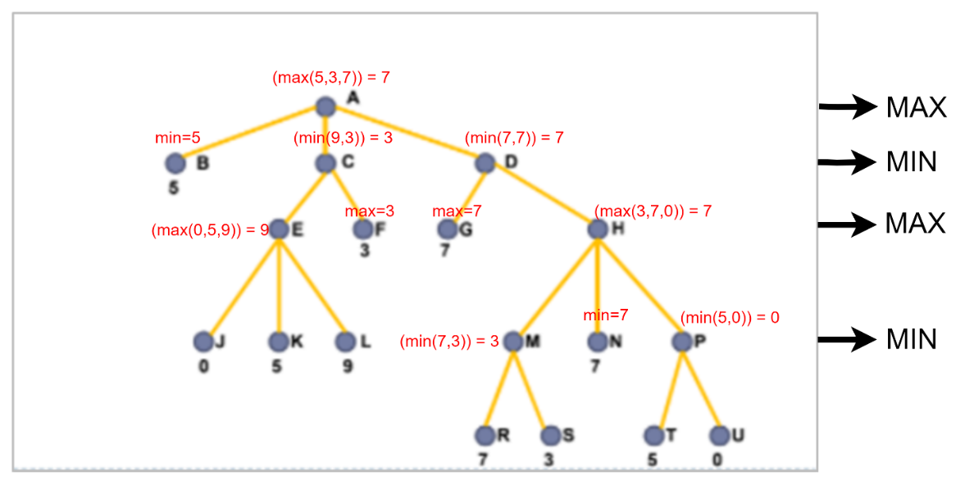

**Alpha-beta pruning จากซ้ายไปขวา**

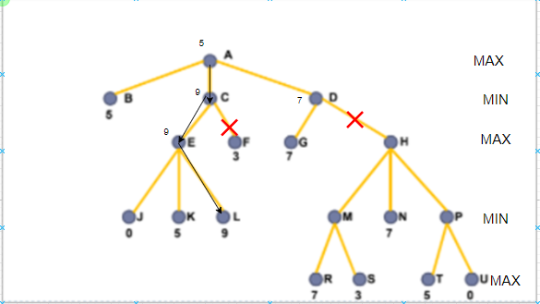

**Alpha-beta pruning จากขวาไปซ้าย**

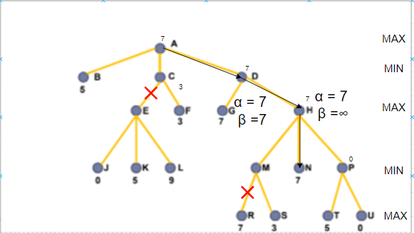

**Exercise - MiniMax Algorithm withαβ pruning**

